創意料理（一）
香蕉梅醬捲
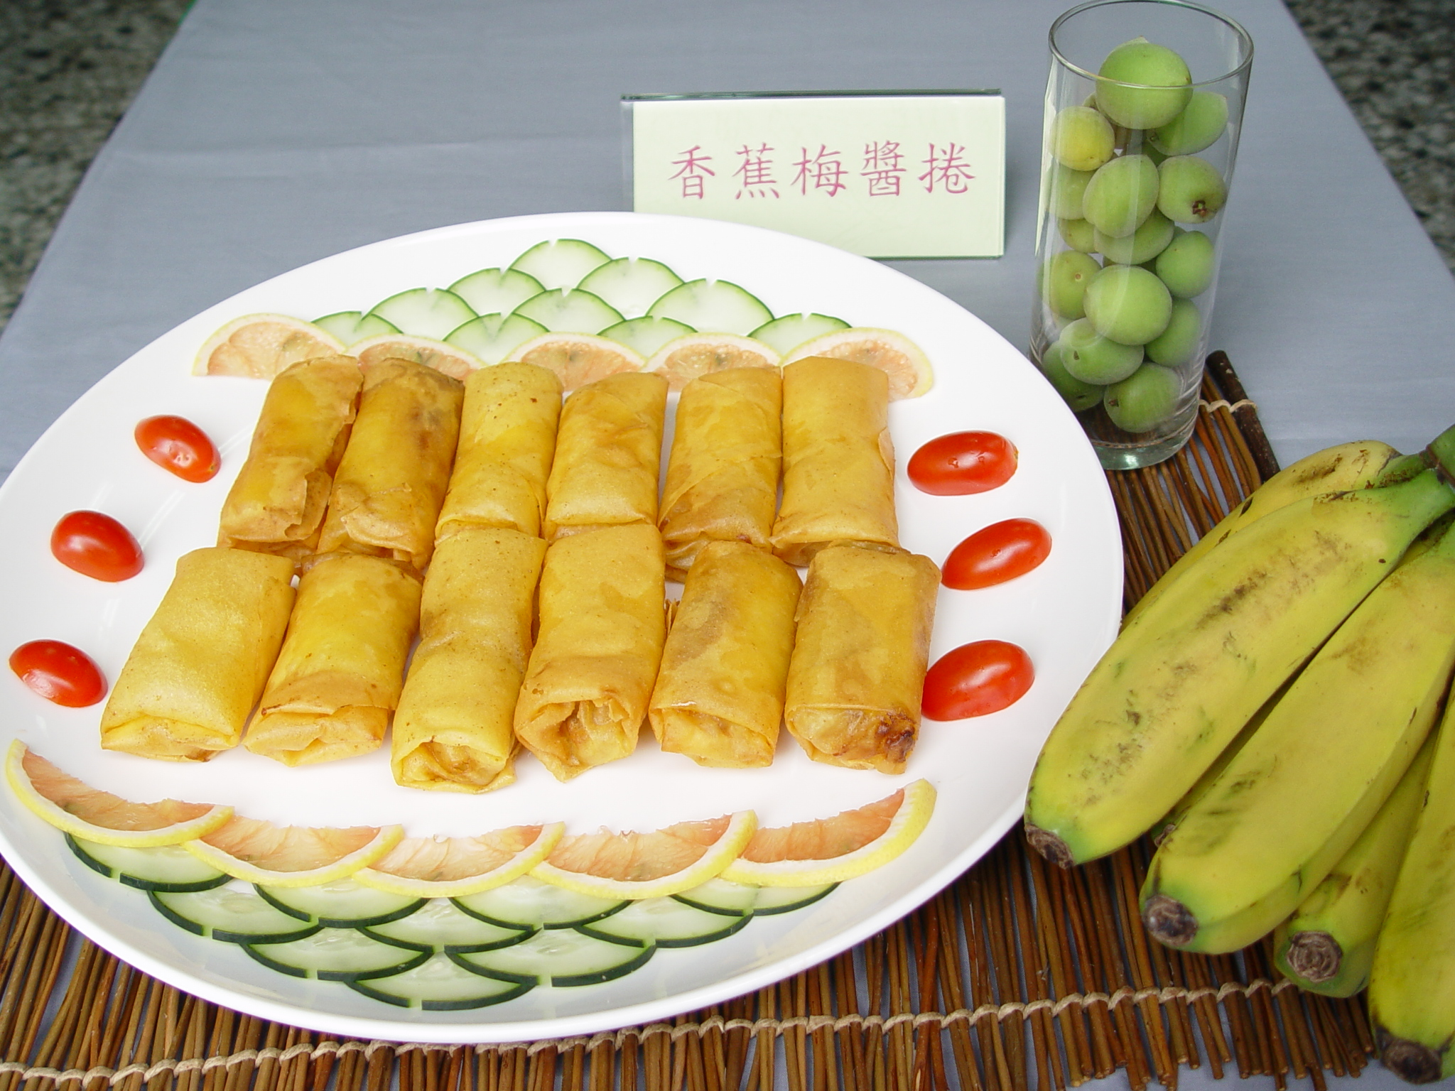
材料：
香蕉5條、春捲皮(機械式春捲或港式春捲)12張
調味料：
梅果醬1罐
作法：
- 香蕉每段切5cm長，每段再平分成2片。
- 剖面處塗抹梅果醬後，再以春捲皮包裹。
- 起油鍋，油炸至表皮成金黃色即完成。

春江梅影蝦
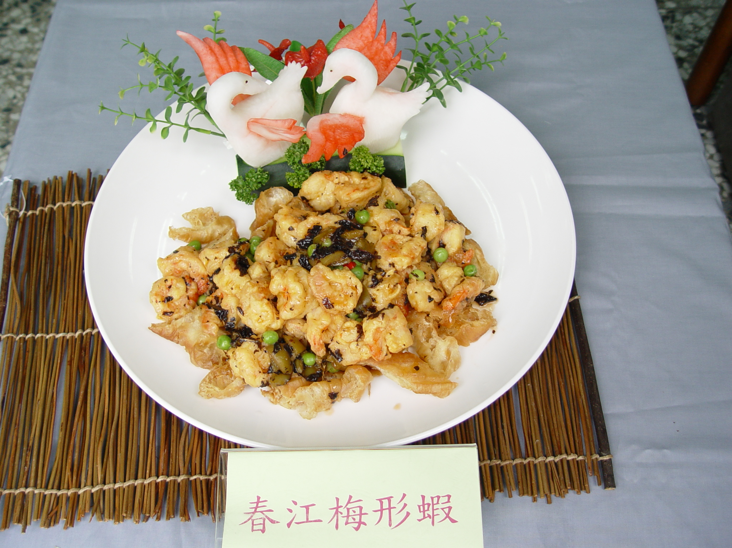
材料：
草蝦仁1斤、油條1根、青豆仁少許、紫蘇梅5粒、新鮮紫蘇梅葉5-6片
調味料：
水：蕃茄醬：白醋：糖=3T：3T：3T：3T作醬汁用
作法：
- 油條炸過墊底。
- 草蝦仁川燙(或炸過)。
- 將醬汁與紫蘇梅、葉一併烹煮約1分鐘，使其入味。
- 起油鍋，青豆仁及草蝦仁先行拌炒，盛盤至（1）上，再以（3）置備配料淋上即可。

